# Reporte del estado del equipo contra el plan

Gráfica de Horas planeadas acumuladas vs Horas actuales acumuladas.

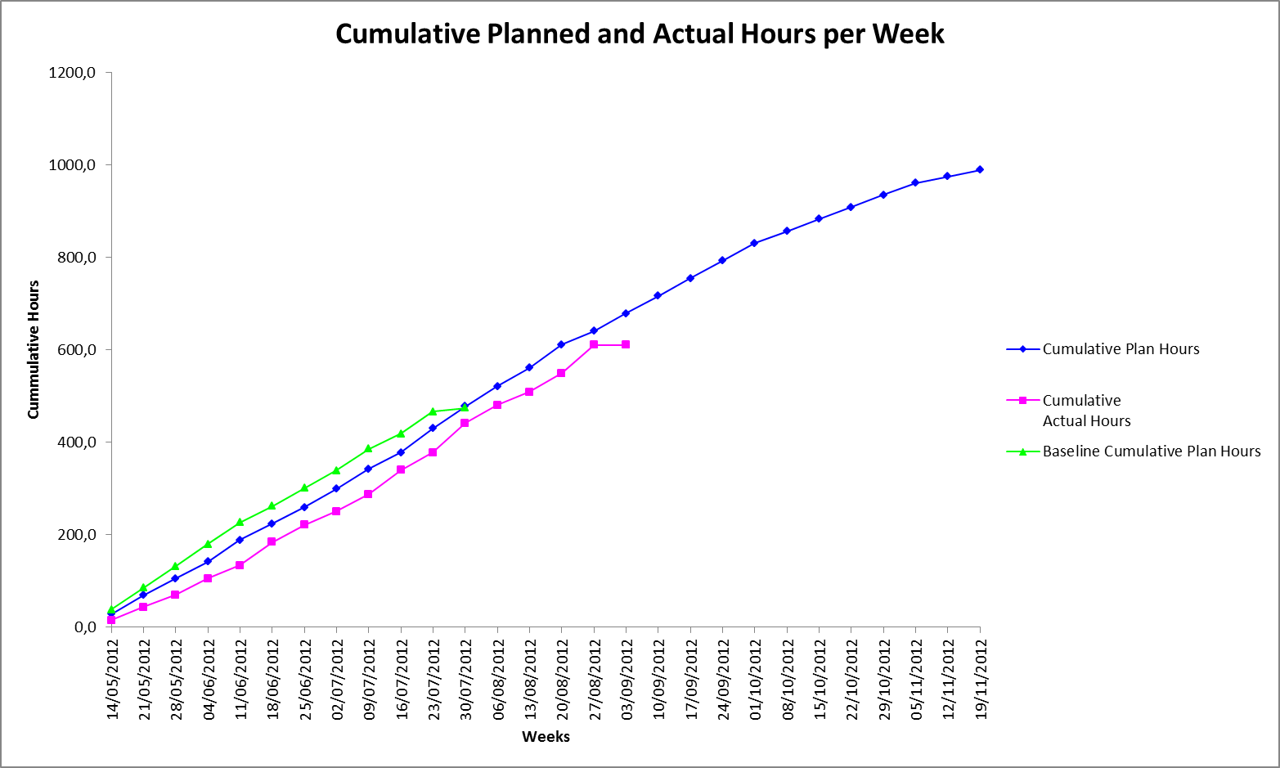

Gráfica de Horas planeadas vs Horas actuales por semana

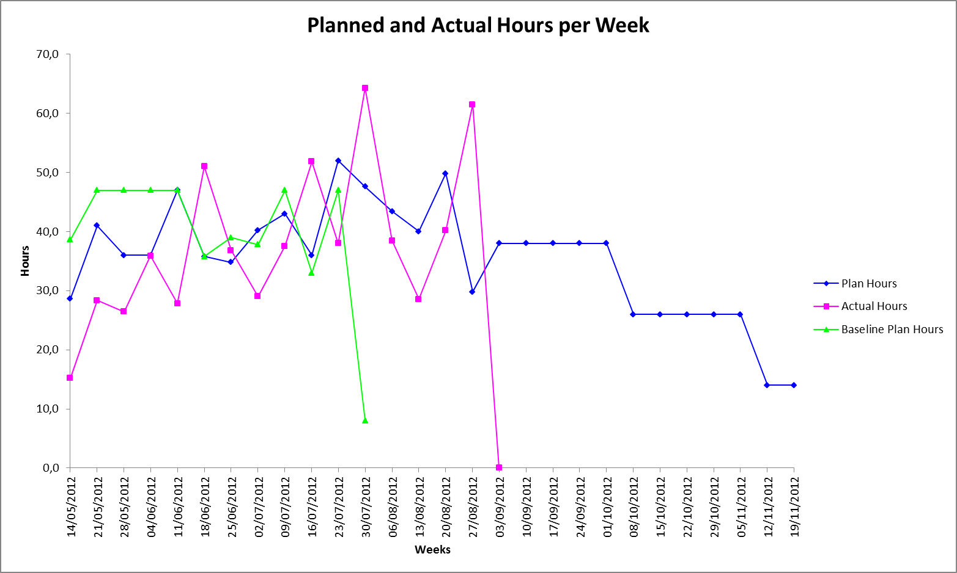

* Las horas comprometidas para esta semana fueron de 29,8; y se lograron 61,5 por lo que la meta para la semana 16 del proyecto se alcanzó, sin embargo la herramienta predice que la fecha de terminación será el 22.10.2012 aunque la fecha planeada según el workbook es el día 19.11.2012. Actualmente en el proyecto se han invertido un total de horas de 610,8 y el valor planeado es de 641,0 horas.

Gráfica de valor ganado acumulado

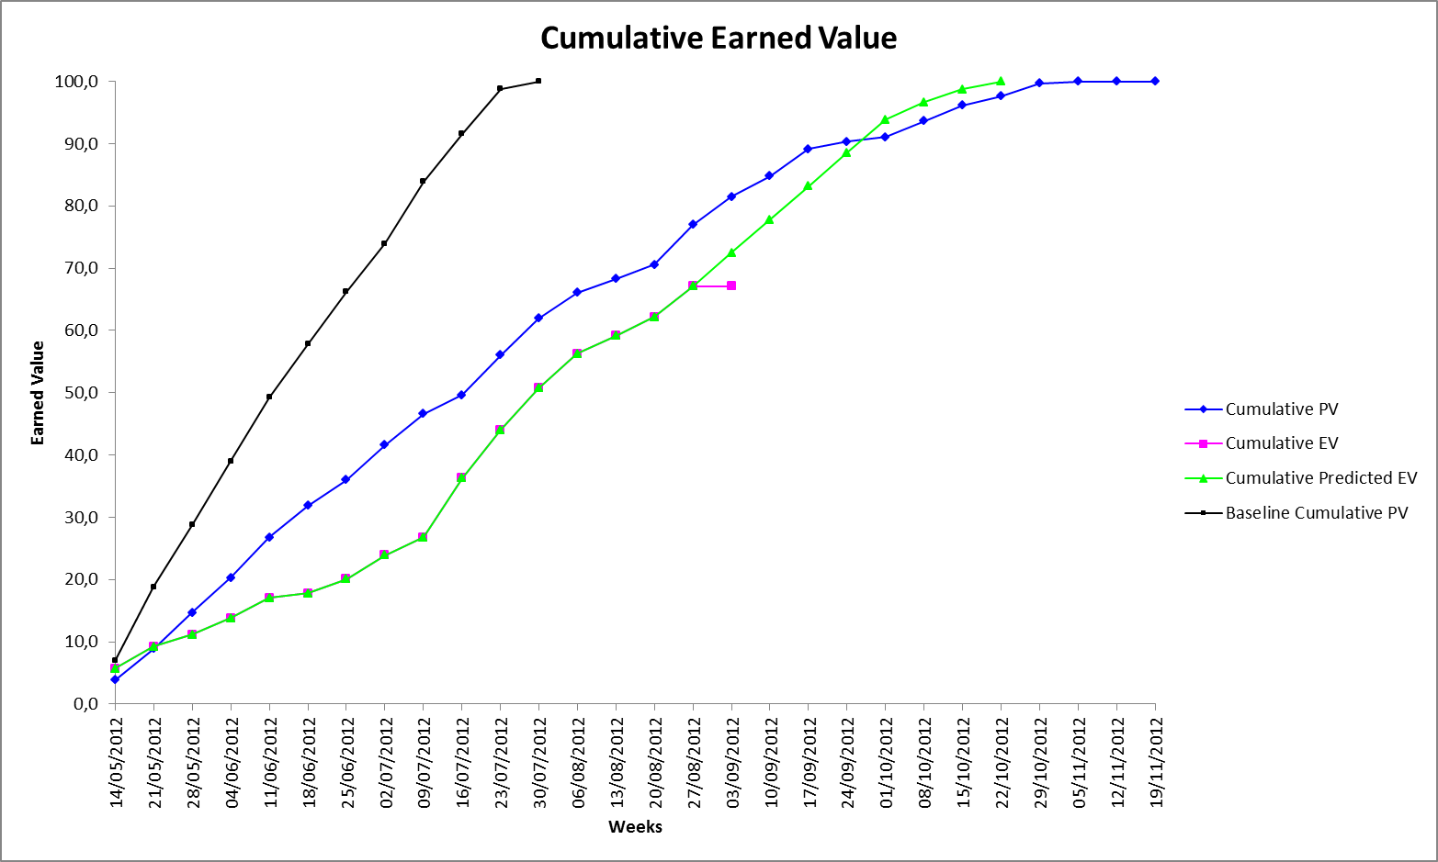

Gráfica de valor ganado por semana

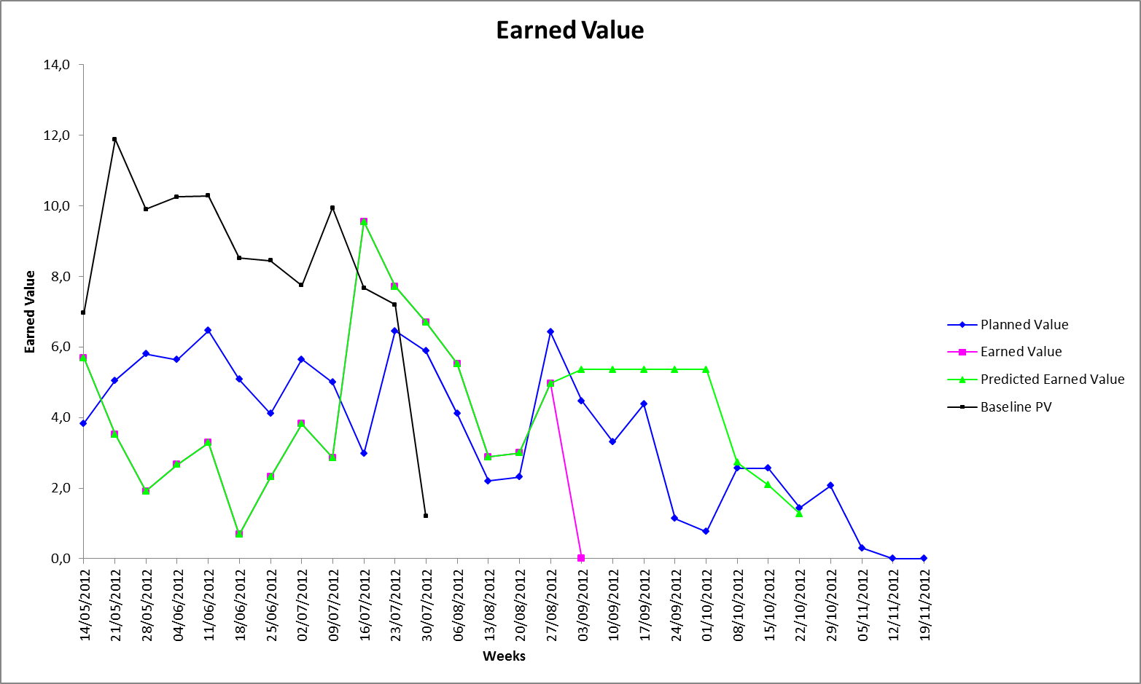

En base a la re planeación hecha, actualmente se tiene un valor ganado actual de 67,1 y el planeado es de 77. Debe considerarse las horas de las actividades que se quedaron en progreso que fue de 46,5. La herramienta también muestra que el incremento de task hours se dio de un 32,6%; adicionalmente puede notarse que la semana para terminar los baselines del primer ciclo, fue la semana 11.

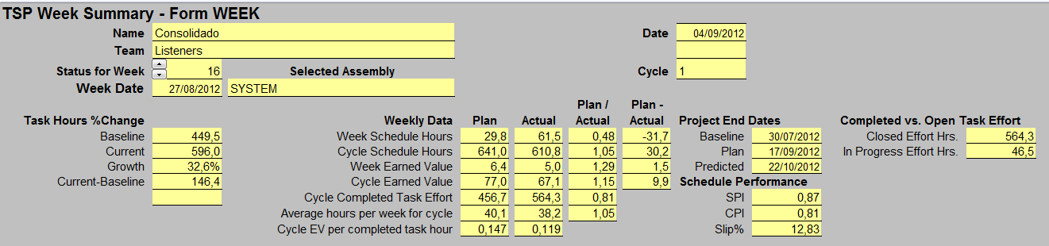

Fechas probables de finalización para cada recurso

Las fechas de terminación varian entre el 01 de octubre y el 22 de octubre de 2012, como se visualiza a continuación.

